7.3 - Produkty - Osobní hygiena

šampon | shampoo | 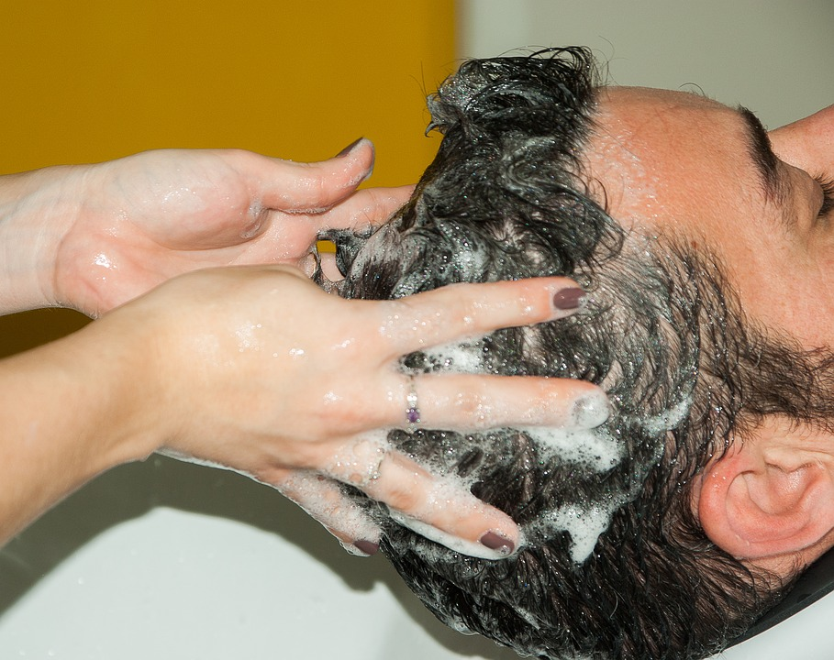
mýdlo | soap | 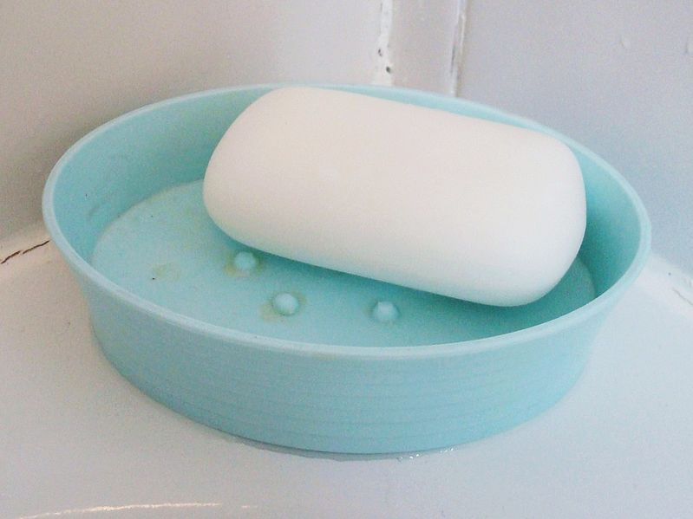
sprchový gel | shower gel | 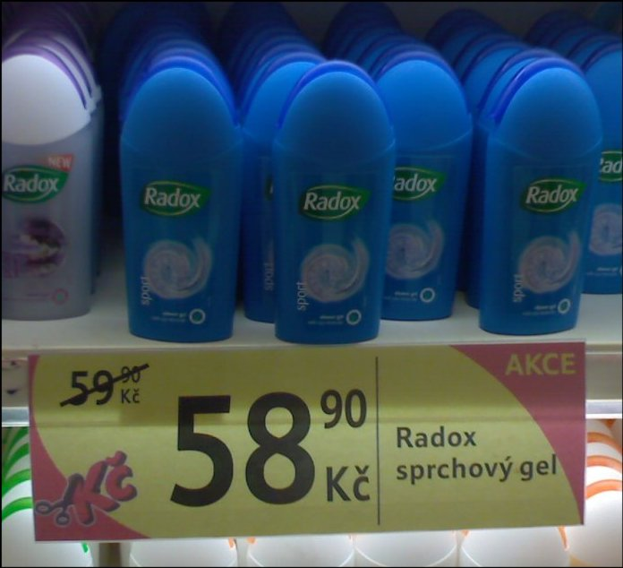
deodorant | deodorant | 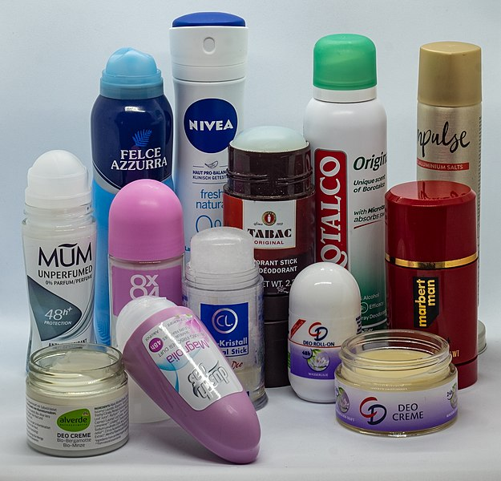
zubní pasta | toothpaste | 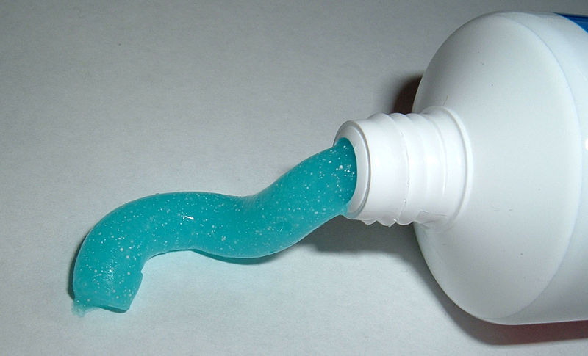
zubní kartáček | tooth brush | 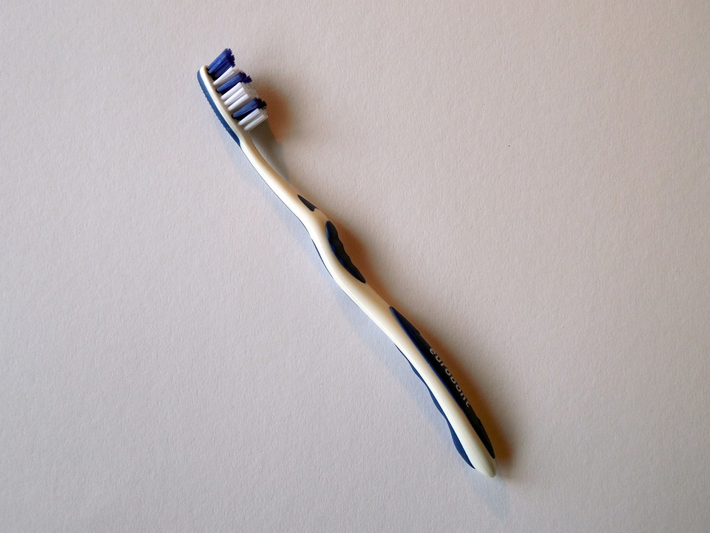
hřeben | comb | 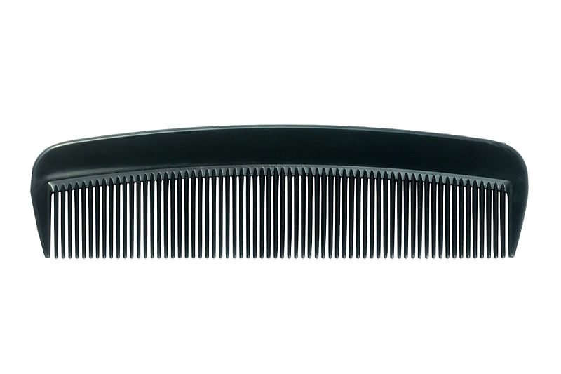
kartáč na vlasy | hairbrush | 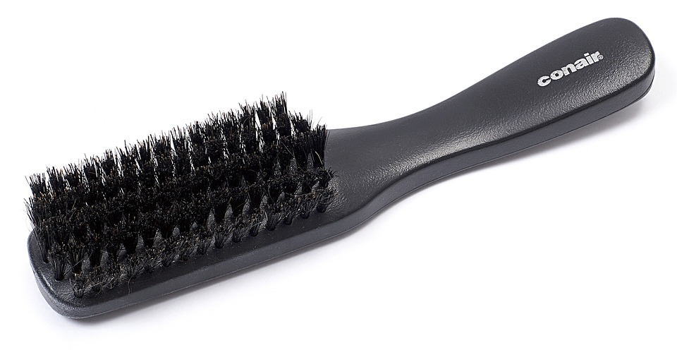
holicí pěna / gel | shaving cream / gel | 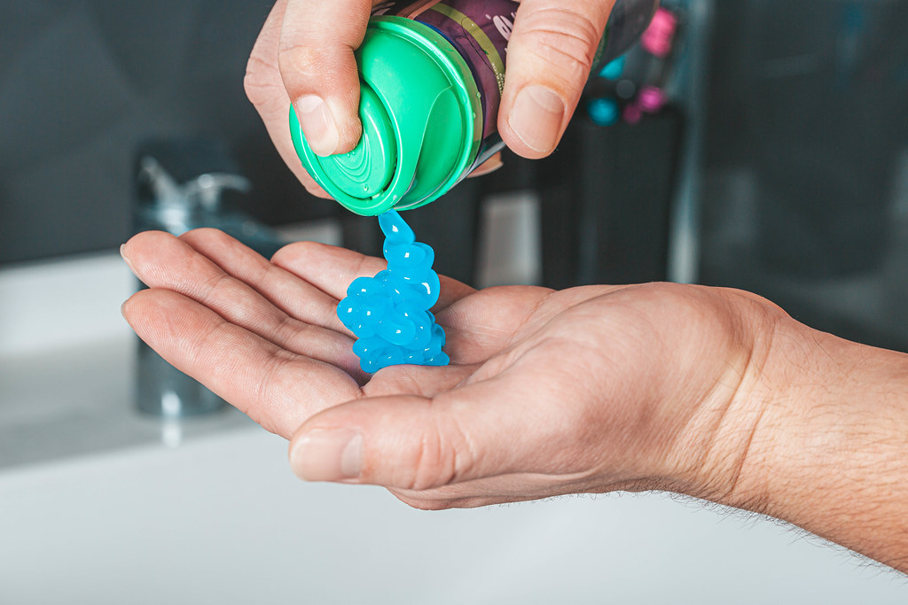

Images used in this document come from these sources.

